Практична робота 4. Дослідження еволюції систем з двоямним потенціалом взаємодії
Завдання. Побудувати фазовий портрет осцилятора за рівняннями (6.7) (рис. 6.2) (параметри A=m=10). Відображувати фазові портрети можна в самій програмі, а можна записати координати точок у файл, і відкрити його в якому-небудь плоттері (Origin, SigmaPot, Grapher і ін.). Варіанти: (рис. 6.1, а, r₁ = 1, r₃ = 1.414) 1) (крива 1) 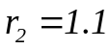; 2) (крива 2) 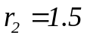; (рис. 6.1, б, r₁ = 1, r₂ = 1.1) 3) (крива 1) r₃ = 4; 4) (крива 2) r₃ = 2; 5) (крива 3) r₃ = 1.5; 6) (крива 4) r₃ = 1.3; (рис. 6.1, в, r₁ = 1) 7) (крива 1) r₂ = 1.1362, r₃ = 1.414; 8) (крива 2) r₂ = 1.15, r₃ = 1.4; 9) (крива 3) r₂ = 1.2, r₃ = 1.3

Різні варіанти залежностей потенціалу взаємодії від параметрів r при різних параметрах r₁, r₂ і r₃ наведені на рис. 6.1 (відстань до першого мінімуму прийнята за одиницю довжини).
Якщо вибрати співвідношення відстаней між мінімумами 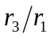 таке ж, як співвідношення в атомі водню, між радіусом першого збудженого і основного стану, тобто, 1:4, і, крім того, вибрати, 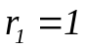, (крива 1, рис. 6.1, а) і (крива 2), то другий мінімум в «запланованій» області 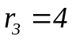 візуально не виявляється. Це свідчить про непридатність вибраних параметрів потенціалу для опису «структурних» дефектів. Крім того, коли другий корінь 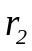 ближче до першого (крива 1, рис. 6.1, а), то перша потенційна яма виходить вужчою, але менш глибшою, енергія основного першого мінімуму вища за енергію «збудженого» другого мінімуму, що також суперечить очевидним фізичним вимогам до потенціалів такого роду.
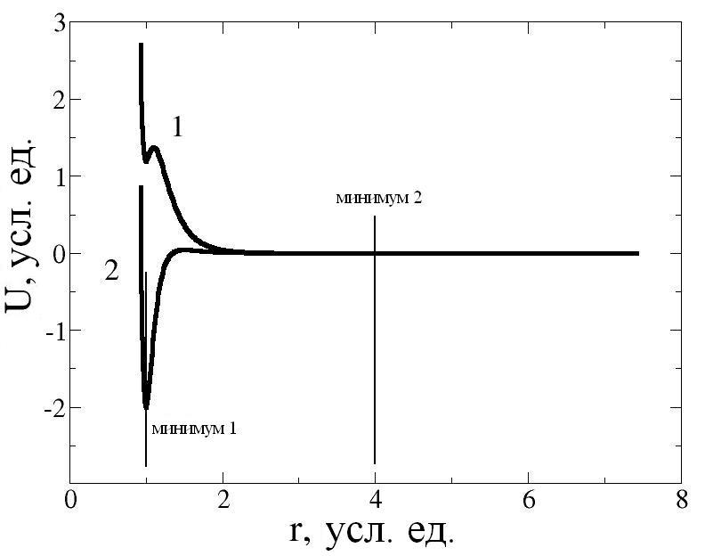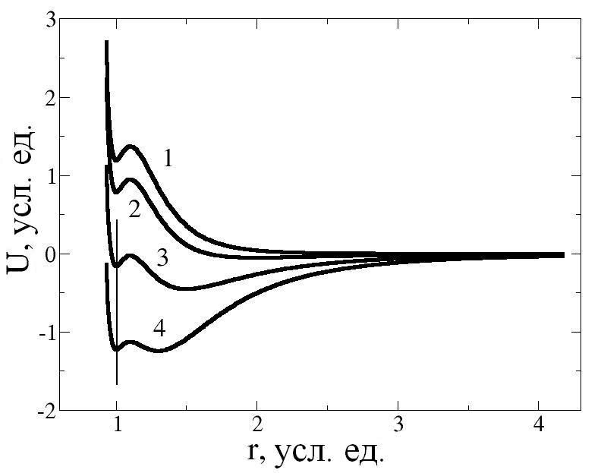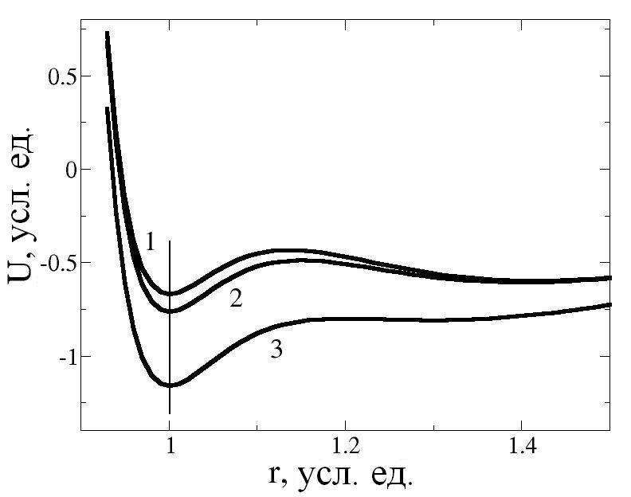
а б в
Рис. 6.1 – Парний потенціал взаємодії: а – при r₁ = 1, r₃ = 1.414; б – при r₁ = 1, r₂ = 1.1; в – при r₁ = 1

Варіювання параметра r₃ (криві 1 – r₃ = 4; 2 – r₃ = 2; 3 – r₃ = 1.5; 4 – r₃ = 1.3, рис. 6.1, б) при значеннях інших параметрів r₁ = 1, r₂ = 1.1 вже дає більш очікуваний результат, другий мінімум формується явніше і вже конкурує з першим мінімумом. Одночасна варіація за двома параметрами (криві 1 – при r₂ = 1.1362, r₃ = 1.414; 2 – при r₂ = 1.15, r₃ = 1.4; 3 – при r₂ = 1.2, r₃ = 1.3, рис. 6.1, в) вже дає результат прийнятний для подальших моделювань. Для визначеності дослідження фазових портретів проведемо для потенціалу взаємодії відповідного кривої 1 на рис. 6.1, в.
Фазові портрети ансамблю осциляторів
Розглянемо нелінійний осцилятор з потенціалом взаємодії (6.2). Рівняння Гамільтона для нього матимуть вигляд (p=mV):
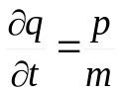, 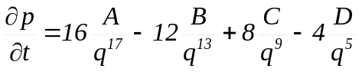, (6.7)
де як узагальнена координата вибрана безрозмірна величина (деформація):
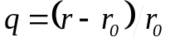, (6.8)
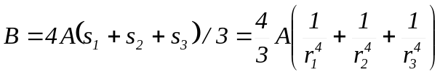,
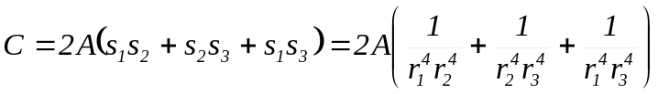, (6.6)
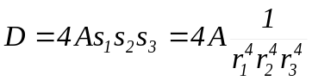,
де масштабний множник A задається довільно.
Фазовий портрет такого осцилятора, побудований для потенціалу, що задається кривою 1 на рис. 6.1, в, є в загальному випадку складною фігурою (рис. 6.2, а). Залежно від енергії осцилятора, що параметризується початковим зсувом від положення рівноваги при нульовій початковій швидкості, можна виділити систему еліпсів довкола першого (верхній) і другого (нижній) мінімуму. Бісектриса, що розділяє режими осциляцій довкола кожного з мінімумів, відповідає максимуму потенціалу взаємодії. При високій енергії осцилятора фазові траєкторії охоплюють обоє мінімуми. Внаслідок того, що потенціал в області відштовхування йде крутіше, а в області притягання є пологішим, то в цілому фазові траєкторії виявляються витягнутими у напрямі зростання координати. Фазовий портрет для потенціалу, що задається кривою 2 на рис. 6.1, в складається в основному з ліній, що охоплюють обоє мінімуми (рис. 6.2, б).
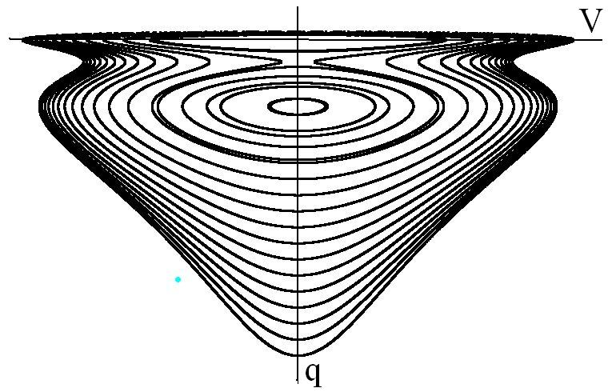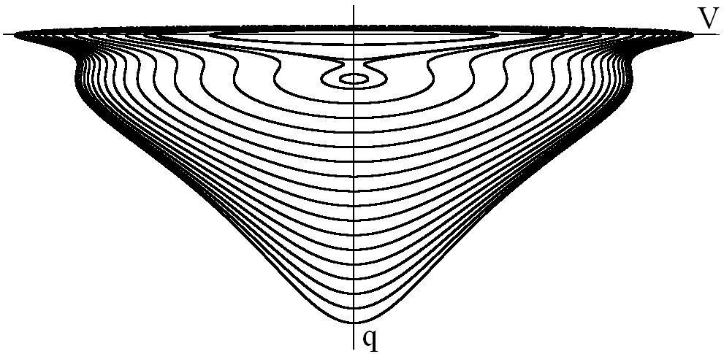
а б
Рис. 6.2 – Фазові портрети осцилятора залежно від його повної енергії: а – для параметрів потенціалу відповідного кривій 1; б – кривій 2 на рис. 6.1, в

